Gepresenteerde stukken met bijschriften en copyrights beeldmateriaal BRAFA 2023
De afbeeldingen kunnen hier in hoge resolutie gedownload worden
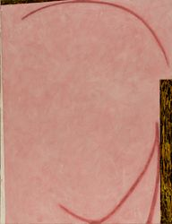 | Hugo Duchateau, Toudekken I-II-III-IV, 1985-1990. Acryl op doek, 130 x 180 cm.  Coll. Koning Boudewijnstichting, Fonds Private Art Support Foundation, in tijdelijke bruikleen bij Actief Interim, Lummen.  Foto: Pasfoundation
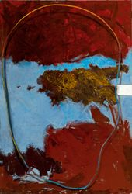 | Hugo Duchateau, Schilderij met Roze vlek en Haar, 1985. Acryl op doek, 120 x 175 cm.  Coll. Koning Boudewijnstichting, Fonds Private Art Support Foundation, in tijdelijke bruikleen bij QPS Accountants, Genk.  Foto: Pasfoundation
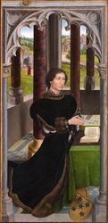 | Hans Memling, Portret van Francisco de Rojas, 1460-1470. Olie op paneel, 105,5 x 50,5 cm.  Schenking van de Amerikaanse filantroop William J. Middendorf, via de King Baudouin Foundation US, aan de Musea Brugge ( Sint-Jans Hospitaal / Memling museum).
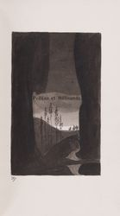 | Illustraties van Léon Spilliaert (1902-1903) in Maurice Maeterlinck, Théâtre, 1901-1902. Illustraties uitgevoerd in Oost-Indische inkt, penseel, pen, kleurpotlood en aquarel.  Coll. Koning Boudewijnstichting, Fonds Eliane Vercaempt, in depot bij het Koninklijk Museum voor Schone Kunsten van België, Brussel.  Foto: Olivier Guyaux Atelier de l’Imagier
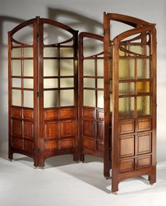 | Paul Hankar, Twee kamerschermen, 1897. Mahoniehout, gekleurd glas en koperen wieltjes, 200 x 180 cm.  Coll. Koning Boudewijnstichting, Erfgoedfonds, in depot bij het Design museum, Gent.  Foto: Philippe de Formanoir
George Morren en Joseph Coosemans, Mantelhaak en zes damesknopen, 1894-1899. Gegoten en geciseleerd zilver, granaat, 48 x 118 mm (mantelhaak), diameter 28 mm (damesknoppen).
Coll. Koning Boudewijnstichting, Fonds Christian Bauwens, in depot bij het Museum Kunst en Geschiedenis, Brussel.
Foto: Cedric Verhelst
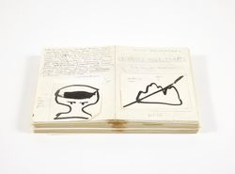 | Pierre Alechinsky, maquette voor zijn boek Extraits pour traits, 1989. Inkt.  Coll. Koning Boudewijnstichting, Fonds Marie-Jeanne Dauchy, in depot bij de Wittockiana, Brussel.  Foto: Stephane Briolant
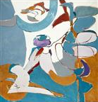 | Louis Van Lint, Le jardin (de tuin), 1971. Olie op doek, 192 x 184 cm (zonder frame).  Coll. Koning Boudewijnstichting, Fonds Thomas Neirynck, in depot bij de Artotheek in Bergen.  Foto: Philippe de Formanoir
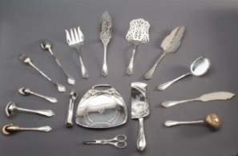  Foto enkel beschikbaar in lage resolutie | Wolfers Frères, dienbestek ‘207-Moderne’ in art-nouveaustijl en met monogram van Victor Horta, ca. 1902. Zilver.  Coll. Koning Boudewijnstichting, Fonds Braet-Buys-Bartholemus, in depot bij het Museum Kunst & Geschiedenis, Brussel.
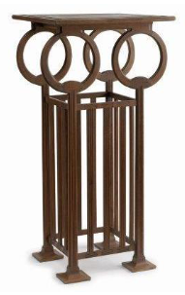  Foto enkel beschikbaar in lage resolutie | Léon Sneyers, Staander voor de kan en bekken « Aurore ! » van Philippe Wolfers, 1902. Eik, 133 x 65 x 65 cm.  Coll. Koning Boudewijnstichting, Erfgoedfonds, in depot bij het Museum Kunst & geschiedenis, Brussel.
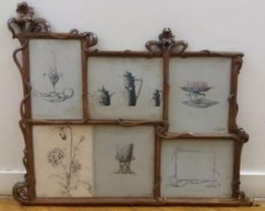  Foto enkel beschikbaar in lage resolutie | Philippe Wolfers, omlijsting met irismotief, ca. 1897. Notelaar, 88 x 112 cm; en originele tekeningen, ca. 1898-1903. Potlood, inkt, aquarel, gouache op papier.  Coll. Koning Boudewijnstichting, Fonds Braet-Buys-Bartholemus, in depot bij het Museum Kunst en Geschiedenis, Brussel.
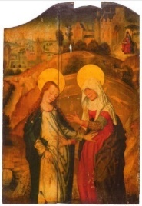 | Meester van het Gezicht op Sint-Goedele, Visitatie, ca. 1490-1500. Olie op eiken paneel.  Coll. Koning Boudewijnstichting, Fonds Léon Courtin-Marcelle Bouche, in depot bij het Koninklijke Museum voor Schone Kunsten van België, Brussel.  Foto: Köller
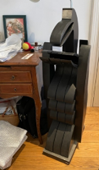  Foto enkel beschikbaar in lage resolutie | Serge Vandercam, Oizal, 1975. Hout, zwart gepatineerd. 112cm in de hoogte (kleine voet inbegrepen).  Coll. Koning Boudewijnstichting, Schenking van Michel & Fiametta Wittock.

